新桥街道中心幼儿园小四班幼儿生活状况记录表
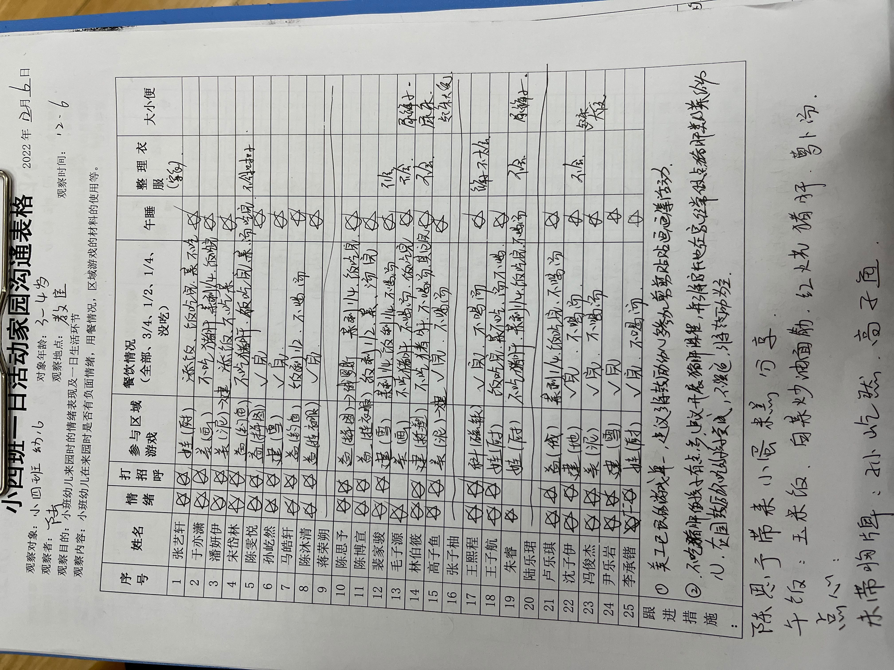

《太阳公公起得早》
太阳公公起得早，他怕宝宝睡懒觉，
爬上窗口瞧一瞧，咦，宝宝不见了！
宝宝正在院子里，一二三四做早操，
太阳公公咪咪笑，宝宝是个好宝宝。

老师的话：
- 每天记得填写《12月幼儿每日健康登记表》。
- 孩子在家穿衣、穿鞋、穿裤子、挂衣服、绕水杯、戴口罩多多练习噢！
三、疫情期间，建议家长减少带孩子外出活动，出门戴口罩，尽量不到人员复杂密集的场所。

